VADEMECUM „Dobre maniery na co dzień”

„Uprzejmość – trudna to sztuka, lecz czasu na nią nie szkoda.

Za nią cię spotka nagroda, choćbyś jej nawet nie szukał.”

Ch. Perrault

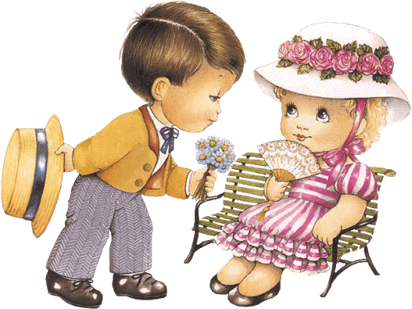

Zasady savoir vivre powinny być znane w życiu codziennym już u najmłodszych przedszkolaków. Ukształtowane już w dzieciństwie nawyki dobrych manier i używanie zwrotów grzecznościowych zaprocentują w ich dorosłym życiu.
Nauka dobrych manier zaczyna się w najmłodszych latach, kiedy dziecko zaczyna komunikować się z otaczającym go światem i wchodzi w relacje z innymi ludźmi. Taki mały człowiek nie wie jak powinien się zachowywać i właśnie tego muszą go uczyć rodzice. Aby dziecko stosowało dobre maniery w przedszkolu musi najpierw poznać je w domu.
Dobre maniery to życzliwość dla ludzi, uprzejmość, tolerancja, szacunek, opanowanie emocji. Te wszystkie pozytywne cechy kształtują naszą osobowość i ułatwiają funkcjonowanie w społeczeństwie, dlatego powinny być naszymi nawykami zakorzenionymi i wpajanymi od dzieciństwa. Pod tym względem to właśnie rodzice muszą swoim dzieciom przekazać podstawowe zasady. Aby dziecko miało dobre maniery w przedszkolu rodzice powinni poznać kilka reguł, których być może nie pamiętają już ze swojego dzieciństwa.
Rola rodziców w nauce dobrych manier:
To właśnie rodzice najpierw pokazują swoim pociechom w jaki sposób należy się zachowywać, a potem mówią jak trzeba to robić, co jest właściwe, a co nie. Dobre maniery to nie tylko używanie stosownych słów – „proszę”, „dziękuję”, „przepraszam”, lecz także cała kultura osobista, która sprawia, że człowiek umie zachować się wśród innych ludzi. Polega ona na tym, że człowiek nie stawia swojego ego w centrum zainteresowania, lecz uwzględnia również innych, szanuje ich i ceni. Wychowując dziecko, najważniejsze u rodziców są trzy cechy: dyscyplina, miłość, konsekwencja. Dzięki tym cechom dziecko nie będzie hałaśliwe, kapryśne czy nieopanowane.
Nauka rodziców przed wysłaniem swoich dzieci do przedszkola:
Rodzice są autorytetami dla swoich pociech. Dzieci mają bardzo dobry zmysł obserwacji, bardzo szybko potrafią zorientować się zarówno w tych dobrych, jak i złych stronach dorosłych. Maluchowi bardzo ciężko jest zrozumieć, gdy ktoś postępuje niekonsekwentnie, dlatego jeśli rodzic czegoś zabrania dziecku to sam również musi stosować się do tego zakazu.
Tak więc rodzice powinni nauczyć dziecko przede wszystkim szacunku wobec innych, dyscypliny i samodzielności. Dziecko posiadające te cechy jest gotowe do pójścia do przedszkola.
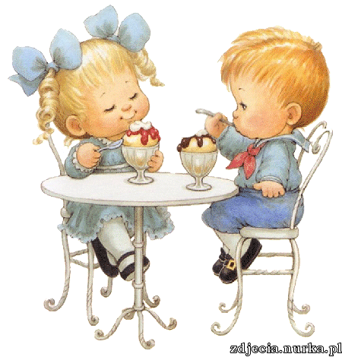
Najczęstsze problemy dzieci w przedszkolu:
- długie szykowanie się do spania,
- nie sprzątanie zabawek mimo polecenia dorosłego,
- niszczenie zabawek, książek,
- brak reakcji na polecenia,
- płacz/histeria gdy dziecko ma zostać w przedszkolu,
- wymuszanie płaczem,
- wycofanie dziecka i nie uczestniczenie w zajęciach/ zabawach,
- uciekanie na spacerze,
- nieumiejętność lub niechęć do samodzielnej zabawy,
- odmowa uczestniczenia w zajęciach proponowanych przez opiekunów,
- izolacja: pozostawanie z dala od innych dzieci, niechęć do wspólnych zabaw, rozmów,
- agresywne zachowanie: gryzienie, plucie, szczypanie innych dzieci lub opiekunów,
- agresja słowna: krzyczenie, piszczenie, wulgaryzmy,
- rzucanie przedmiotami,
- drażnienie się,
- przerywanie rozmów.
Najważniejsze zasady dobrych manier to:
- używanie słów „proszę”, „przepraszam”, „dziękuję”,
- witanie się z nowo poznanymi osobami oraz mówienie „cześć” lub „do widzenia” na pożegnanie,
- okazywanie uprzejmości wobec ludzi i dobroci dla zwierząt,
- szacunek wobec innych,
- uśmiech,
- mówienie równym, nie podniesionym tonem głosu – nie krzyczenie ani płakanie.
Najważniejsze rzeczy, które dziecko musi opanować przed pójściem do przedszkola:
Musi umieć się ubrać, samodzielnie korzystać z toalety, komunikować swoje potrzeby. Ważne jest też zachowanie przy stole, dlatego najlepiej jak dziecko w domu jada posiłki wspólnie z dorosłymi przy jednym stole. Rodzice mogą korzystać z pomocy dziecka przy nakrywaniu do stołu, dziecko będzie zadowolone, że jest do czegoś potrzebne i przy okazji nauczy się robić coś dla innych. Powinno też umieć posługiwać się sztućcami, wiedzieć w której ręce należy trzymać nóż, a w której widelec. Najważniejsza jest kultura jedzenia, czyli nie mówienie z pełnymi ustami, nie mlaskanie oraz nie rozlewanie jedzenia.
Postępowanie z dzieckiem, gdy nie chce zastosować zasad dobrych manier:
Gdy dziecko jest nieposłuszne, marudzi lub robi nam na złość, przeszkadza w rozmowie i domaga się uwagi rodziców poprzez krzyk lub płacz najlepiej jest wprost zapytać je czego potrzebuje. Jeśli chce tylko zwrócić na siebie uwagę to najlepiej chwilę z nim porozmawiać, a potem dać mu jakieś zajęcie, niech się pobawi albo poogląda książeczkę. Dobrym sposobem na zmotywowanie dziecka do dobrego zachowania jest nagradzanie go, ale nie chodzi tu o kupowanie prezentów. Dziecko można nagrodzić po prostu dobrym słowem, pochwałą, uściskiem. Można też przyznawać naklejki albo znaczki za dobre zachowanie, które dziecko będzie zbierało w albumie. A gdy zbierze określoną liczbę naklejek można mu przyznać jakiś specjalny prezent lub wyjście do zoo czy na przedstawienie.
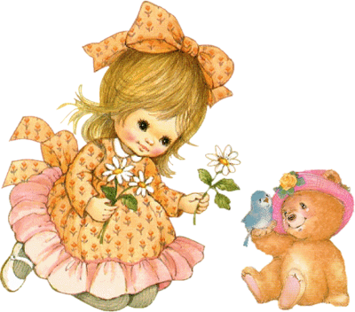

Opracowała:
Kamila Smolarek

Literatura: http://www.familie.pl/artykul/Dobre-maniery-w-przedszkolu-PORADY-EKSPERTA,9715,1.html#ixzz3useiVU6U

